**Perbandingan Metode Arah Gerakan Elektroda Terhadap Distorsi dan Kekerasan Pada Hasil Pengelasan SMAW Baja Komersil**

**M. Rusdia**

*aTeknik Mesin Fakultas Teknik Universitas Tadulako Palu*

*E-mail : muhammadrusdi2381@gmail.com*

***Abstrac***

*The development of technology is increasingly rapid in the field of machine construction in desperate need of connection techniques between interconnected parts of the machine construction. This study aims to compare the method of electrode movement direction using commercial steel to the value of distortion and hardness. This study uses seam V with an angle of 600 and a current of 100 amperes. The electrode used is E 6013 with a diameter of 3.2 mm and the test object has a thickness of 10 mm and a length of one object is 100 mm. This research uses spiral, zigzag, and semicircular (C) electrode movements. This research was conducted at the Laboratory of the Department of Mechanical Engineering, Faculty of Engineering, University of Tadulako.The results of distortion testing in the welding process obtained the highest distortion angle value, namely the semicircular electrode motion (C) with a value of 2.417 ° and the lowest angular distortion, namely the zigzag electrode movement with a value 1,857 °. This is because the contact area from the tip of the electrode to the parent metal is larger so that the peak temperature of the HAZ area is higher, consequently the cooling rate is greater. Whereas in the zigzag electrode movement is the opposite, because the greater the heat entering and the slow cooling causes the distortion angle value which initially rises to fall back down. For the hardness test, the highest value was obtained in the semicircular electrode motion (C), namely 163.65 Kg / mm2, while the lowest hardness value was obtained in the spiral electrode movement, namely 154.44 Kg / mm2. Keywords: Electrode movement, distortion, hardness, SMAW.*

**Abstrak**

*Perkembangan teknologi semakin pesat dibidang konstruksi mesin sangat membutuhkan teknik penyambungan antara bagian yang saling berhubungan pada konstruksi mesin tersebut.* *Penelitian bertujuan untuk membandingkan metode arah gerakan elektroda menggunakan baja komersil terhadap nilai distorsi dan kekerasan.Penelitian ini menggunakan kampuh V dengan sudut 600 dan arus 100 ampere. Elektroda yang digunakan adalah E 6013 dengan diameter 3,2, mm serta benda uji memiliki ketebalan 10 mm dan panjang salah satu benda 100 mm. Penelitian ini menggunakan gerakan elektroda spiral, zig-zag, dan Setengah Lingkaran (C). Penelitian ini dilakukan di Laboratorium Jurusan Teknik Mesin Fakultas Teknik Universitas Tadulako.Hasil pengujian distorsi pada proses pengelasan didapatkan nilai sudut distorsi tertinggi yaitu pada gerakan elektroda setengah lingkaran (C) dengan nilai 2,417° dan distorsi sudut terendah yaitu pada gerakan elektroda zig-zag dengan nilai 1,857°. Hal ini disebabkan bidang kontak dari ujung elektroda ke logam induk lebih besar sehingga temperatur puncak daerah HAZ lebih tinggi akibatnya laju pendingan lebih besar. Sedangkan pada gerakan elektroda zig-zag sebaliknya, karena makin besar panas yang masuk dan pendinginan yang lambat menyebabkan nilai sudut distorsi yang mula-mula naik akan turun kembali. Untuk uji kekerasan nilai tertinggi didapatkan pada gerakan elektroda setengah lingkaran (C) yaitu 163,65 Kg/mm2 sedangkan nilai kekerasan terendah didapatkan pada gerakan elektroda spiral yaitu 154,44 Kg/mm2.*

***Kata Kunci :*** *Gerakan elektroda, distorsi, kekerasan, SMAW.*

#### PENDAHULUAN

Perkembangan teknologi yang semaking pesat dibidang konstruksi mesin sangat membutuhkan teknik penyambungan antara bagian yang saling berhubungan pada konstruksi mesin tersebut. Teknik penyambungan yang paling banyak digunakan adalah pengelasan dengan metode busur menyala logam terlindung yang biasa disebut shielded metal arc welding (SMAW). Pengelasan ini ditinjau dari segi pengoperasian lebih mudah, praktis dan bisa digunakan dalam berbagai macam posisi pengelasan, begitu juga dari segi ekonomis pengelasan ini lebih murah. Adapun permasalah yang sering ditemukan pada pengelasan smaw berupa cacat las pada sambungan yang dapat menurunkan kualitas sambungan.

Kualitas sambungan dapat diperoleh dengan cara memperhatikan salah satu yang menjadi parameter pengelasan yaitu gerakan elektroda. Gerakan elektroda dalam pengelasan bertujuan untuk mendapatkan deposit logam las dengan permukaan yang rata dan halus serta untuk menghindari terjadinya distorsi atau perubahan bentuk. Pada penelitian I Gusti Ngurah Nitya Santhiarsa dan Nyoman Budiarsa (2018) didapat hasil nilai kekerasan pada (haz) dengan gerakan elektroda pola C bernilai kekerasan lebih tinggi.

Pada penelitian tersebut masih banyak gerakan elektroda lainnya yang perlu untuk diteliti. Dalam hal ini peneliti tertarik untuk membahas gerakan elektroda yang lain seperti gerakan elektroda alur spiral, alur zig-zag, dan alur pola setengah lingkaran (C). Adapun rumusan masalahnya adalah berapakah nilai kekerasan pada daerah stir zone, HAZ, dan base metal baja komersil, dan berapakah nilai derajat perubahan bentuk (Distorsi) pada pengelasan SMAW jika menggunakan gerakan elektroda alur segitiga, alur zig-zag dan alur pola spiral (C). Adapun batasan masalah pada penelitian ini adalah arus pengelasan I = 100 Ampere, dengan elektroda E6013 diameter 3,2 mm dengan kampuh V dengan sudut 60 derajat , posisi pengelasan 1 G I groove.

Berdasarkan permasalahan di atas penulis tertarik untuk melakukan penelitian pada pengaruh gerakan elektroda terhadap hasil lasan yaitu dengan judul: **Perbandingan Metode Arah Gerakan ElektrodaTerhadap Distorsi dan Kekerasan Pada Hasil Pengelasan SMAW Baja Komersil**

## BAHAN DAN METODE

Penelitian dilaksanakan pada bulan Oktober sampai bulan November 2020 yang dilakukan di Laboratorium Teknik Mesin Fakultas Teknik Universitas Tadulako.Bahan yang digunakan Elektroda E 6013 diameter 3,2mm dan Material yang digunakan adalah baja komersil dengan tipe besi strep. Kemudian bahan dipotong menggunakan Cut Off sesuai dengan lebar ± 3.5 mm dan panjang ± 100mm, pembentukan kampuh las bentuk single I yang pembentukannya dilakukan dengan proses penggerindaan hingga mencapai spesifikasi, kemudian dilakukan Proses pengukuran menggunakan jangka sorong dan busur derajat. Kemudian dilanjutkan proses pengelasan dan pegujian hasil pengelasan.

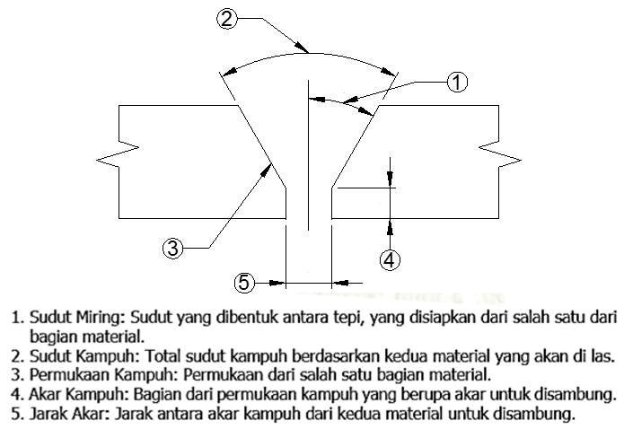

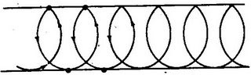

Setengah Lingkaran (C)

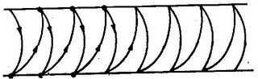

Spiral

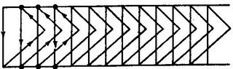

Zig-Zag

Gambar 1 Bentuk Kampuh V dan Arah Pengelasan

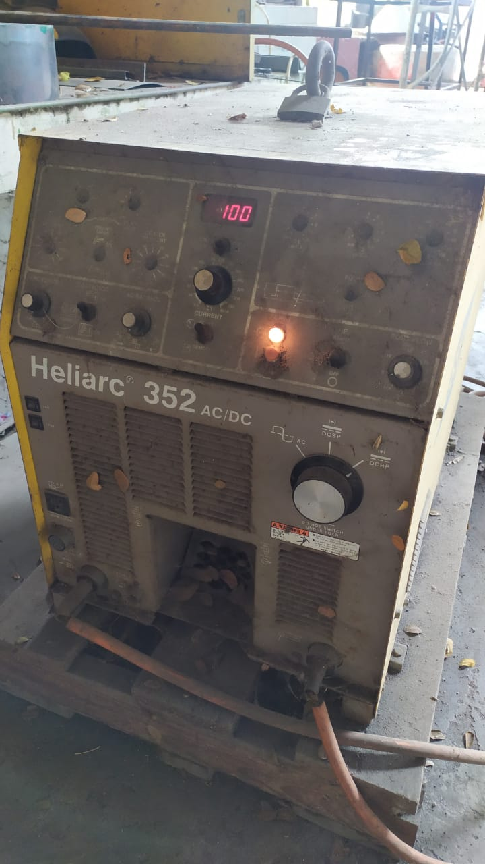

Gambar 2. Elektroda Dimeter 3,2mm & dan Mesin Las Listrik DC denga arus 100 Ampere

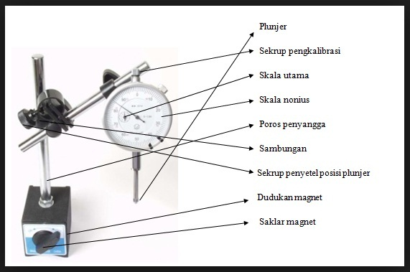

Gambar 3. Dial Indikator Untuk mengukur Distorsi

**DATA DAN ANALISA**

**Hasil Pengujian Distorsi**

Hasil Pengukuran distorsi dilakukan menggunakan alat ukur dial indikator dengan ketebalan plat 10 mm dan menggunakan arus 100 Amper dan sudut kampuh 60˚. Hasil distorsi dapat dilihat pada Tabel di bawah ini.

**Tabel 1.** Nilai Rata-rata Penelitian Distorsi Sudut.

|  |  |  |  |
| --- | --- | --- | --- |
| NO | Arah Gerakan Elektroda | Spesimen | Sudut Distorsi θ (◦) |
|
| 1 | Spiral | 1 | 1.851 |
| 2 | 2.096 |
| 3 | 2.146 |
| 4 | 1.818 |
| 5 | 2.391 |
| Rata-rata |  | 2.060 |
| 2 | Zig-Zag | 1 | 1.818 |
| 2 | 2.113 |
| 3 | 1.638 |
| 4 | 1.916 |
| 5 | 1.802 |
| Rata-rata |  | 1.857 |
| 3 | Setengah Lingkaran (C) | 1 | 2.211 |
| 2 | 2.293 |
| 3 | 2.047 |
| 4 | 2.735 |
| 5 | 2.801 |
| Rata-rata |  | 2.417 |

Dari tabel didapatkan nilai rata-rata dari hasil pengujian spesimen sebanyak 5 kali pengambilan data dari tiap-tiap gerakan elektroda yang berbeda. Pada tabel hasil distorsi di atas dapat dilihat bahwa nilai distorsi atau perubahan bentuk yang didapatkan pada spesimen dengan gerakan elektroda pola Spiral dengan nilai sebesar 2,060˚, pada gerakan elektroda pola zig-zag didapatkan nilai sebesar 1,857˚ dan pada gerakan elektroda pola Setegah Lingkaran (C) didapatkan nilai sebesar 2,417˚

**Gambar 4** Grafik Distorsi vs Gerakan Elektroda

Berdasarkan Gambar 4, dapat dilihat bahwa nilai distorsi yang tertinggi terdapat pada gerakan elektroda setengah lingkaran dengan sudut distorsi yaitu 2,417°, Kemudian diikuti dengan gerakan elektroda spiral yaitu 2,060°, dan yang terendah terdapat pada gerakan elektroda zig-zag yaitu 1,857°. Gerakan elektroda segitiga mempunyai sudut distorsi yang tinggi dibandingkan dengan gerakan elektroda zig-zag dan gerakan elektroda spiral dikarenakan bidang kontak dari ujung elektroda ke logam induk lebih besar sehingga temperatur puncak daerah HAZ lebih tinggi akibatnya laju pendingan lebih besar. Pola gerakan elektroda segitiga memiliki masukan panas yang tinggi dan laju pendingan yang besar dimana masukan panas yang semakin tinggi dan laju pendinginan yang semakin besar menyebabkan sudut distorsi semakin tinggi (Puguh budi santosa dkk : 2018). Pada pola gerak elektroda spiral ini memiliki laju pendingingan yang besar dan dimensi bahan yang kecil. Dimana semakin besar laju pendinginan dan semakin kecil dimensi bahannya akan semakin besar sudut distorsinya (Wiryosumarto, 1996). Pada pola gerak elektroda melingkar terjadi perbedaan temperatur antara permukaan yang dilas dan sebaliknya. Dimana perubahan sudut disebabkan karena adanya perbedaan temperatur antara permukaan yang dilas dan permukaan sebaliknya (Wiryosumarto,1996).

**Hasil Pengujian Kekerasan**

Hasil pengujian kekerasan menggunakan metode *vickers* *ASTM* E92 pada spesimen menggunakan kampuh V dengan variasi gerakan elektroda. Hasil kekerasan yang di dapatkan dilihat pada Tabel 2 di bawah ini:

**Tabel 2** Tabel Hasil Nilai Rata-rata Uji Kekerasan

|  |  |  |  |  |
| --- | --- | --- | --- | --- |
| **Titik** | **Nilai Rata-rata Kekerasan Spesimen VHN (Kg/mm²)** | | | |
| **Daerah** | **Spiral** | **Zig-zag** | **Setengah Lingkaran (C)** |
| 1 | Logam Induk | 118.24 | 118.24 | 118.24 |
| 2 | 119.09 | 119.09 | 119.09 |
| 3 | 125.30 | 125.30 | 119.09 |
| 4 | 129.07 | 125.30 | 120.81 |
| 5 | 140.35 | 118.24 | 129.07 |
| 6 | HAZ | 145.98 | 127.16 | 156.99 |
| 7 | LAZ | 154.44 | 156.99 | 163.65 |
| 8 | HAZ | 145.98 | 136.08 | 150.72 |
| 9 | Logam Induk | 140.35 | 136.08 | 134.02 |
| 10 | 130.03 | 127.16 | 127.16 |
| 11 | 125.30 | 125.30 | 125.30 |
| 12 | 121.69 | 124.38 | 121.69 |
| 13 | 118.24 | 118.24 | 118.24 |

Dari tabel di atas didapatkan nilai kekerasan tertinggi terdapat pada spesimen gerakan elektroda pola setengah lingkaran (C) yaitu 163.65 kg/mm² , Kemudian diikuti dengan gerakan elektroda zig-zag yaitu 156.99 kg/mm² , dan gerakan elektroda spiral yaitu 154,44 kg/mm²

. 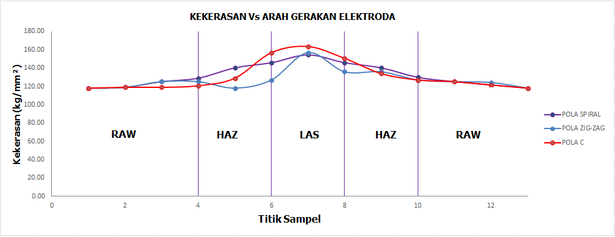  
**Gambar 5** Kekerasan vs Gerakan Elektroda.

Berdasarkan Gambar 6, diatas dapat dilihat bahwa bentuk tingkatan kekerasan pada spesimen lasan beda gerakan elektroda, yang mana kekerasan tertinggi terdapat pada area tengah yang merupakan daerah pengelasan dan daerah HAZ. Nilai kekerasan tertinggi terdapat pada gerakan elektroda pola Setengah lingkaran yaitu 163,65 kg/mm² , Kemudian diikuti dengan gerakan elektroda zig-zag yaitu 156,99 kg/mm² , dan gerakan elektroda spiral yaitu 154,44 kg/mm² . Adapun kekerasan pada spesimen uji membentuk zig-zag (tidak beraturan) disebabkan oleh pengambilan titik pengujian kekerasan pada spesimen uji membentuk zig-zag pula dan titik yang memiliki kekerasan yang lebih tinggi terdapat pada area permukaan yang lebih dekat dengan daerah pengelasan. Hal ini disebabkan oleh siklus termal yang terjadi pada waktu pengelasan. Karena siklus termal yang terjadi sangat rumit maka dengan sendirinya perubahannya pun sangat rumit (Wiryosumarto & Okomura, 2000).

Dari hasil pengujian kekerasan ini, dapat dilihat bahwa gerakan elektroda memiliki pegaruh terhadap sifat mekanis bahan, dan hasil kekerasan tertinggi terdapat pada gerakan elektroda pola setengah lingkaran (C) yaitu 163,65 kg/mm².

**KESIMPULAN**

Dari hasil penelitian dan pembahasan tentang pengaruh arah gerakan elektroda terhadap distorsi dan kekerasan pada hasil pengelasan *SMAW* baja komersil, dapat disimpulkan;Nilai distorsi tertinggi terdapat pada gerakan elektroda setegah lingkaran (C) yaitu 2,417° dan terendah pada gerakan elektroda zig-zag yaitu 1,857°, dikarenakan bidang kontak dari ujung elektroda ke logam induk lebih besar sehingga temperatur puncak daerah HAZ lebih tinggi akibatnya laju pendingan lebih besar, Sedangkan pada gerakan elektroda zig-zag sebaliknya, karena makin besar panas yang masuk dan pendinginan yang lambat menyebabkan nilai sudut distorsi yang mula-mula naik akan turun kembali. Untuk nilai kekerasan tertinggi terdapat pada pengelasan dengan gerakan elektroda setengah lingkaran yaitu 163,65 kg/mm2 dan yang terendah pada gerakan elektroda spiral yaitu 154,44 kg/mm2, Hasil pengamatan struktur mikro yang menunjukkan struktur butir yang rapi dan rapat serta mempunyai kandungan perlit dan ferit seimbang terdapat pada bagian logam lasan dan daerah HAZ dengan gerakan elektroda setengah lingkaran (C).

**UCAPAN TERIMA KASIH**

Ucapan terima kasih disampaikan kepada Kementerian Pendidikan dan Kebudayaan Program Magang 2020, Laboratorium Teknik Mesin Universitas Tadulako atas fasilitas dan peralatannya, serta Universitas Diponegoro Semarang yang telah memberikan bimbingan dalam penyusunan Artikel ini.

**DAFTAR PUSTAKA**

ASTM E92-82, (1997), *Standard Test Methods for Vickers Hardness of Metallic Materials*.

ASTM E8, (2010), *Standard Test Methods for Tension Testing of Metallic Materials*.

Cary, H.B., (1998), *Modern Welging Technology ,* 4*th* Edition, Prentice Hall, New Jersey.

DIN 17100, (1980), *Steel For General Structural Purposes*.

Djamiko, R.D., (2008), Teori Pengelasan Logam, Universitas Negeri Yogyakarta, Yogyakarta.

Pranawan, D.F.B., & Suwito, D., (2016), “Pengaruh Teknik Pengelasan Alur Spiral, Alur Zig – Zag dan Lurus Pada Arus 85 A Terhadap Kekuatan Tarik Baja St41”, Jurnal Teknik Mesin, Vol. 04, No. 02, Hal. 29-32.

Qomari, dkk. (2015), “Pengaruh Pola Gerakan Elektrode Dan Posisi Pengelasan Terhadap Kekerasan Hasil Las Baja ST60”, Jurnal Teknik Mesin, No.2, Hal. 1-3.

Sonawan, H., & Suratman, R., (2006), Pengantar Untuk Memahami Proses Pengelasan Logam, Cetakan Ke-2, Alfabeta, Bandung.

Wiryosumarto, H.,& Okumura, T., (2000), Teknologi Pengelasan Logam, Cetakan Kedelapan, Pradnya Paramita, Jakarta.

Wahono, dkk. (2018), “Pengaruh Pola Gerak Elektroda Pada Proses Pengelasan Baja St 37 Dengan Las SMAW Terhadap Sudut Distorsi dan Kekuatan Tarik”, Jurnal Teknik Mesin dan Pembelajaran, Vol. 1, No.1, Hal. 1-11.